### 课时65　资源跨区域调配对区域发展的影响

### ——以我国南水北调为例



一、我国水资源供需矛盾

1．水资源总量丰富，居世界第六位。

2．我国水资源地域分布不平衡，且季节分配极度不均，水资源供需矛盾突出。

二、南水北调工程

|  |  |  |  |
| --- | --- | --- | --- |
|  | 东线工程 | 中线工程 | 西线工程 |
| 路线 | 从江苏扬州江都水利枢纽引水，利用京杭大运河及与其平行的河道逐级提水北送，向黄淮海平原东部地区、胶东地区和京津冀地区供水 | 从长江中游丹江口水库和三峡库区引水到华北平原大部分地区 | 规划从长江上游、支流筑坝建库，引水到黄河上游 |
| 优点 | 有京杭大运河可利用，工程量小 | 可自流供水 | 地势高于西北和华北地区，可以自流供水 |
| 不足 | 黄河以南因地势北高南低，需逐级提水北送 | 挖掘河道工程量大，占用农田多等 | 工程量大，引水量小 |

三、南水北调对区域发展的影响

1．积极意义

(1)社会效益：有效缓解调入区水资源供需矛盾，为人们提供洁净的饮用水源，并保障工农业用水；改善调入区的投资环境，为经济发展创造良好的社会条件；缓解争水矛盾，有利于社会安定。

(2)经济效益：破除了调入区水资源短缺的瓶颈，有利于充分发挥区域优势，促进区域经济发展。

(3)生态效益：增加了调入区的水资源总量，有效保障了地区生态用水的需求，有利于美化环境和改善城乡居民的卫生条件；有效缓解地下水位下降的趋势，控制地面沉降。

2．不利影响(以东线工程为例)

(1)沿线土壤易发生盐碱化。

(2)径流量减少有可能引起长江泥沙淤积加重，淤塞航道。

(3)长江径流量减少，海水会上溯，引起河口地区盐度升高，影响长江下游水质。



资源跨区域调配的分析方法

(1)原因的分析思路

①资源跨区域调配的原因：资源的地区分布差异；资源的地区供求关系差异。

②调入地资源紧张的原因：本地资源少；消耗量大(工农业发达，人口密集)；利用不合理(浪费、污染)。

(2)缓解资源短缺途径的分析思路

开源和节流，如资源跨区域调配、寻找替代资源、提高资源利用效率、防治生态破坏和环境污染等。

(3)线路选择的分析思路

①稳定的资源供应和市场消费能力。

②新建线路短、施工难度小、建设成本低。

③安全系数高。

④对沿线自然环境的影响小。

(4)对区域影响的分析思路

①经济效益：可从调出区和调入区两个方面分别考虑。调出区可获得经济收入，并且可扩大相关产业规模，完善基础设施，获得经济效益；调入区可获取资源，缓解资源短缺问题，带动相关产业发展，促进经济的发展，获得经济效益。

②社会效益：调出区可发展相关产业，增加就业机会；调入区经济发展加速。两地区协调发展，达到共同富裕，社会稳定。

③生态效益：对沿途地区生态环境的影响应从有利和不利两个方面分析。

知识拓展



1．西气东输及对区域发展的影响

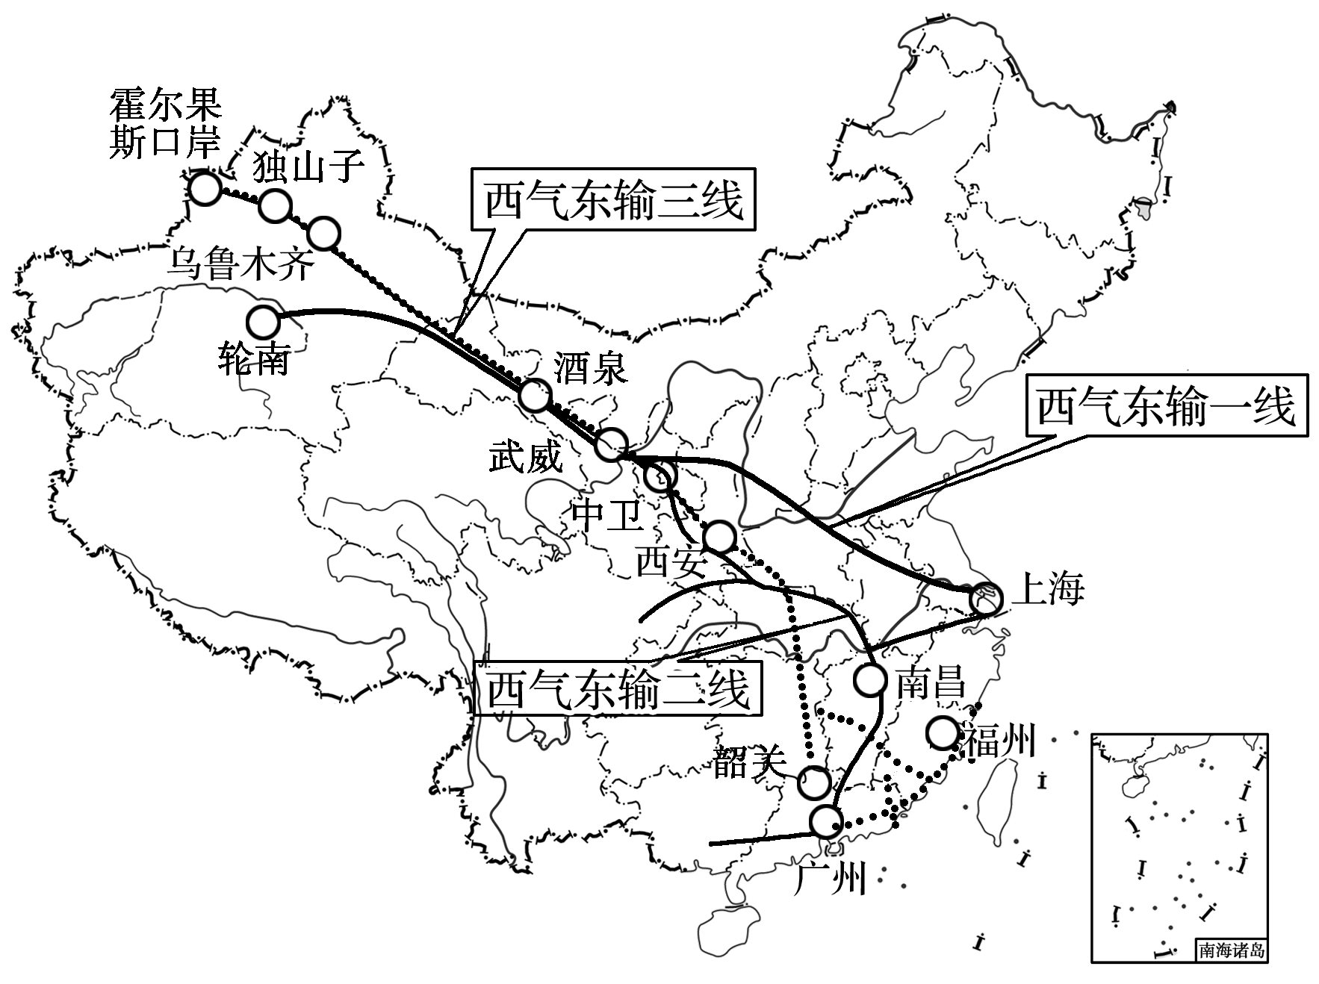

(1)有利影响

|  |  |  |  |
| --- | --- | --- | --- |
| 区域 | | 西部地区(调出区) | 东部地区(调入区) |
| 对社会经济的影响 | 资源开发与经济建设 | 把西部地区的资源优势转变成经济效益，使之成为新的经济增长点 | 缓解东部地区的能源紧缺状况，优化东部地区能源的消费结构，促进东部地区的经济发展 |
| 产业结构调整 | 大量投资推动中西部地区天然气勘探开发，强力拉动相关产业的发展 | 发挥东部地区的经济、技术优势，推动天然气化工、发电等产业的发展 |
| 基础设施建设 | 推动中西部地区管道等基础设施建设 | 推动用户管网等基础设施建设 |
| 对生态环境的影响 | | 建设过程中严格遵循环境保护的要求，最大限度地减少对调出区及沿线地区生态环境的影响 | 天然气可以部分替代煤炭，有利于改善东部地区的空气质量 |

(2)不利影响

输气管道线路长、规模大、施工方式多样；途经地区地貌类型复杂，植被稀疏，生态环境较为脆弱，易造成破坏。

2．西电东送工程

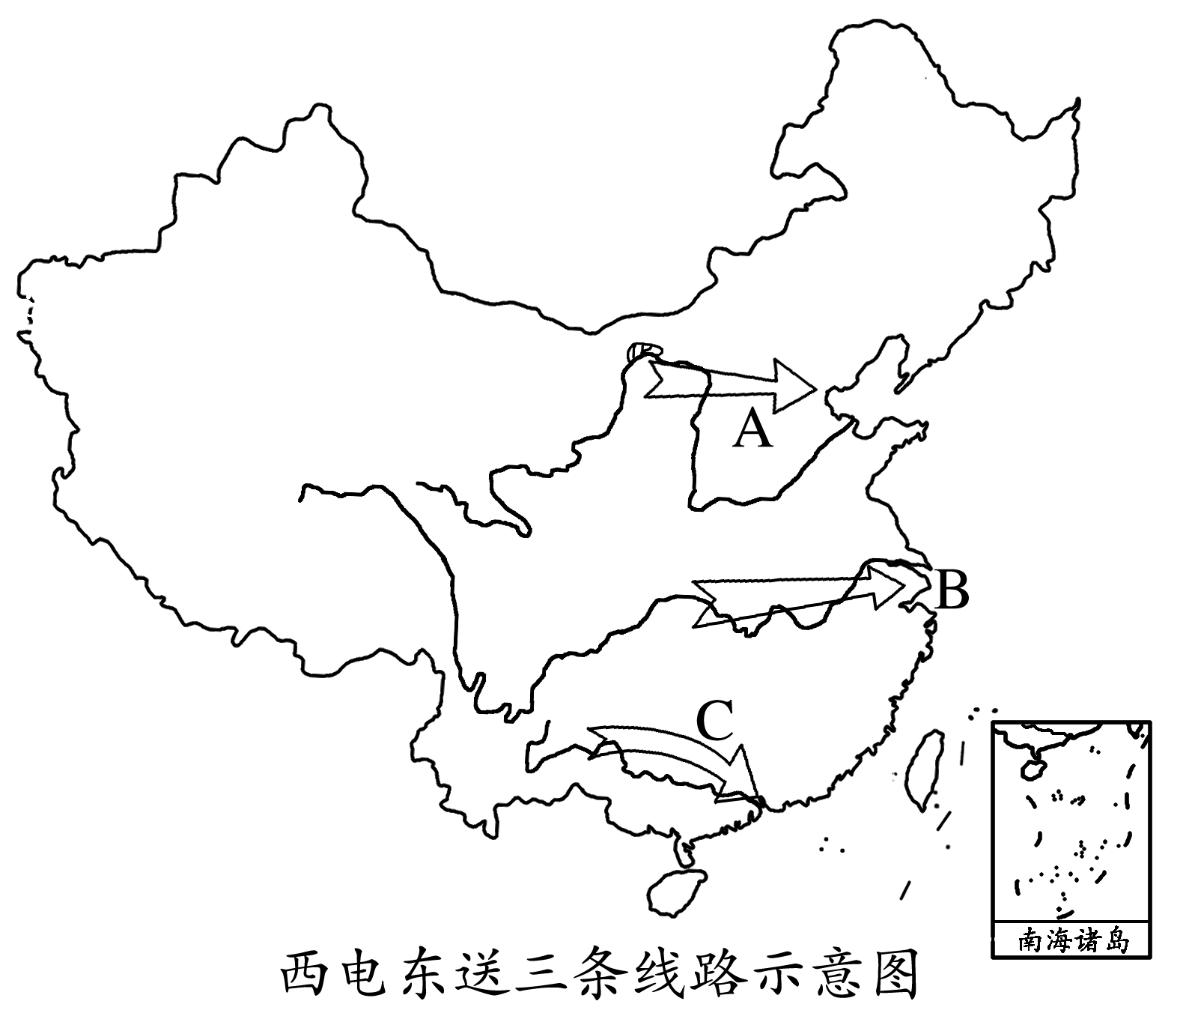

|  |  |  |
| --- | --- | --- |
| 原因 | 西部能源资源丰富(水电、煤炭等)；东部经济发达，电力资源不足 | |
| 路线 |  | |
| 影响 | 输出地 | 输入地 |
| ①把资源优势转化为经济优势；  ②带动相关产业发展，增加就业机会；  ③缩小东、中、西部发展差距，对社会安定起重要作用 | ①缓解能源紧张状况，促进经济发展；②改善能源结构，减轻环境污染；  ③减轻铁路运输压力 |



(全国文综Ⅰ)阅读图文资料，完成下列要求。(24分)

俄罗斯是世界重要的天然气开采和出口国。2017年12月8日，中俄能源合作重大项目——亚马尔液化天然气项目正式投产。该项目集天然气勘探开采、液化、运输、销售于一体，是中国提出“一带一路”倡议后实施的首个海外特大型项目。俄罗斯为该项目配建了港口。由于自然条件的限制，该项目采用模块化施工方式，即将生产线和相关建筑设计成一系列的模块，由全球多地工厂制造，然后运至项目施工现场拼装。模块体积大，重量大，最大的模块重量与艾菲尔铁塔相当。该项目以中国、日本等亚洲太平洋沿岸国家为主要目标市场。中方企业全方位参与设计和建造，数十家企业承揽了85%模块的建造。该项目超过60%的模块和零部件经白令海峡—北冰洋航线运至项目施工地。下图示意该项目的位置。

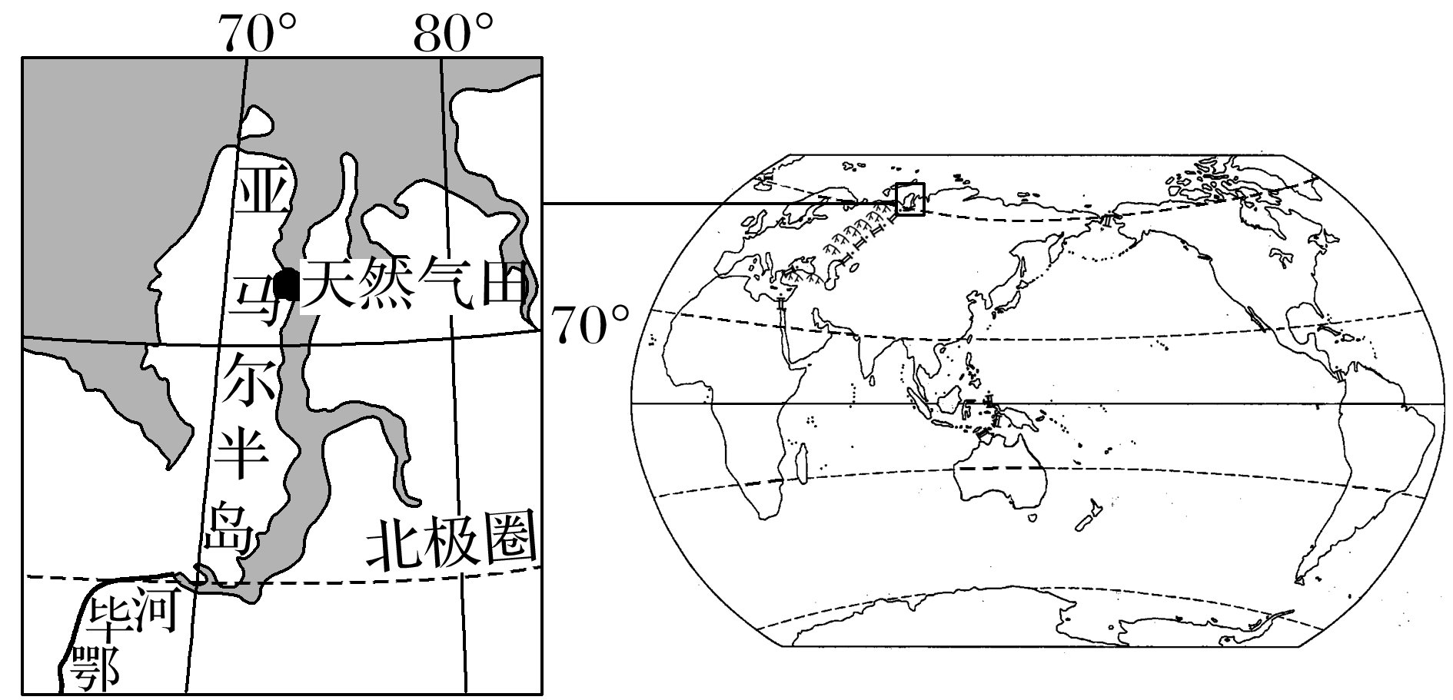

(1)简述俄罗斯配建港口对该项目及周边区域发展的经济价值。(8分)

(2)说明采用模块化施工方式对该项目建设的益处。(6分)

(3)分析开发白令海峡—北冰洋航线对提高该项目产品(液化天然气)市场竞争力的作用。(6分)

(4)指出在该项目合作中体现的中俄两国各自的优势。(4分)

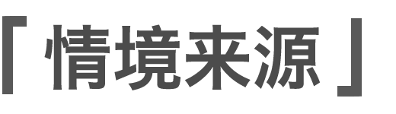

本题依托中俄亚马尔液化天然气项目，旨在反映我国“一带一路”倡议和能源安全保障的成就。选择该项目作为试题素材，充分体现出地理学科在现代经济建设和国际合作中的应用价值，从而引导中学地理教学注重“用地理的眼光”观察时事、认识世界，促使学生理解“一带一路”倡议对我国和世界的重要意义。

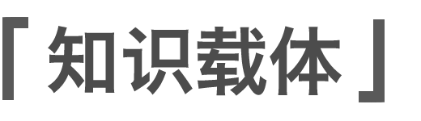

工业区位因素、交通运输布局的意义、资源跨区域调配的意义。

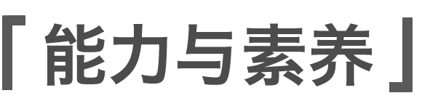

本题组巧设情境，梯度设问，逐步考查考生的综合思维、区域认知、人地协调观等地理学科核心素养。



|  |
| --- |
| 第(1)题　对该项目：根据“集天然气勘探开采、液化、运输、销售于一体”“特大型项目”，可知运输量巨大、可获得长期、稳定的经济收益。  对周边区域发展：①通过图文资料，判定该港口对于北冰洋沿岸地区经济发展的价值；②根据图示信息，该港口位于鄂毕河入海口附近，从而得出该港口对于鄂毕河航运及鄂毕河沿岸地区经济发展的价值。 |
| 第(2)题　据图示信息，该项目位于70°N附近的北冰洋沿岸地区，气候酷寒，极夜时间长，现场施工不仅对技术、工具、材料等要求极高，而且对人的身体健康也是极大威胁。模块化施工可大大缩减现场施工的时间和难度。另外，采用模块化施工，各模块可在不同地区同时制造，具有缩短工期的优势。 |
| 第(3)题　解答此题需要抓住以下两个关键问题，其一是明确目标市场；其二是与向西的航线相比，经东北航线运输成本较低。答题时需要给出产地距市场距离短、运价低、销售价格低的思维链。 |
| 第(4)题　俄罗斯的优势：资源(天然气)丰富，且天然气的开采、液化技术强；中国的优势：资金雄厚、制造业(包括模块制造、运输船舶制造等)实力强、(模块及液化天然气的海上)运输能力强、市场(对天然气)需求大等。 |

答案　(1)对本项目的经济价值：(该项目)运输量巨大，保证该项目建设和运营，可以获得长期、稳定的经济收益。

对周边区域发展的经济价值：为俄罗斯北冰洋沿岸地区及北冰洋上的经济活动提供基地；促进鄂毕河沿岸地区对外贸易的发展，为鄂毕河出海航运提供中转服务。

(2)(该项目)工程量巨大，设计成不同模块，可以由不同地区的工厂同时生产，缩短工期；模块运至现场拼装，减少现场(恶劣自然条件下)施工的时间和难度。

(3)中国、日本(太平洋西岸的亚洲国家)是其主要销售市场：开通白令海峡—北冰洋航线，(与苏伊士运河—大西洋航线相比，)大大缩减产品的运输距离和运输时间，降低运输成本，从而降低产品销售价格，提高其在全球天然气市场的竞争力。

(4)俄罗斯优势：资源(能源、天然气)丰富，(天然气勘探开采、液化)技术强。

中国优势：资金雄厚、制造业实力强、运输能力强、市场需求大等。



(2022·湖北九师联盟月考)“引大济湟”是从湟水最大支流大通河引水，穿越达坂山进入湟水流域的调水工程。该工程由引水枢纽、引水隧洞、出口明渠三部分组成。第一期工程于2018年8月24日开通调水。下图示意“引大济湟”引水线路。据此完成1～3题。

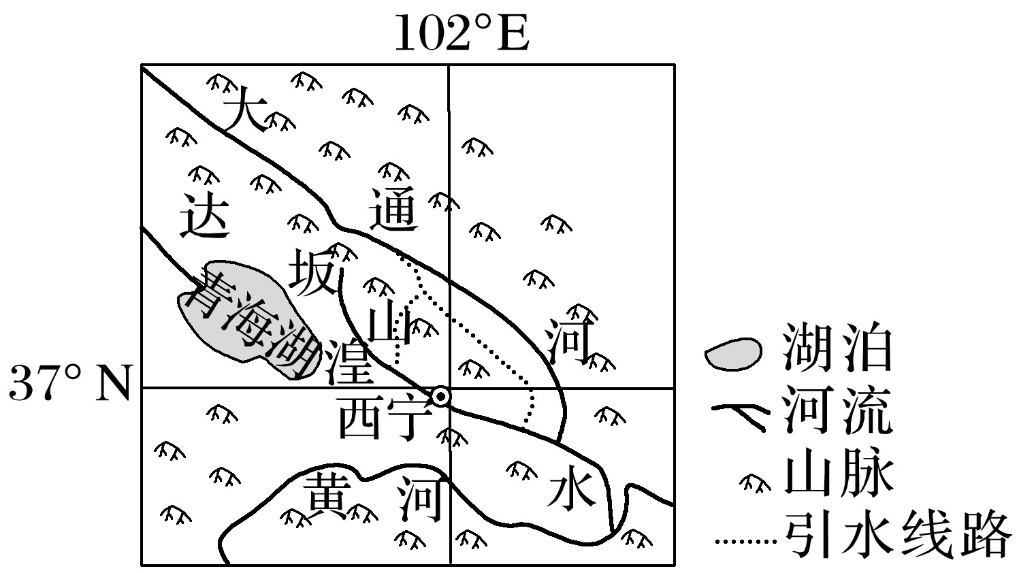

1．大通河是湟水的支流，但仍从大通河调水的主要原因是(　　)

A．湟水冰川融水少，水量少

B．大通河受人类干扰少，水质好

C．地势北高南低，可自流引水

D．湟水谷地人口多，需水量大

2．该工程在地形平坦处采取开明渠的好处有(　　)

①节约建设成本　②减少运水成本　③增加空气湿度　④保证输水水质

A．①③ B．③④ C．①② D．②④

3．“引大济湟”工程对湟水流域的生态影响是(　　)

A．加剧水土流失 B．促进地下水发育

C．提高农业产量 D．缓解土壤盐碱化

答案　1.D　2.A　3.B

解析　第1题，湟水谷地是青海重要的农业区和较密集的人口分布区，生产、生活用水量大，大通河虽然注入湟水，但注入位置偏东，对湟水谷地用水起不到太大作用，因此需要调水至湟水西段，以满足湟水谷地的用水需求，D正确。第2题，修建明渠较容易，其成本低于地下暗管，①正确。运水成本与地形起伏有关，与明渠无关，②错误。明渠表面水分蒸发能够增加空气湿度，暗管则无此功能，③正确。暗管能有效减少外界环境影响，保证水质，而明渠在这一方面则不如暗管，④错误。故选A。第3题，湟水流域是受水区，引水工程能增加其水量，使地下水位上升，但可能会加重盐碱化，B正确。

西气东输一线工程于2002年7月正式开工，2004年10月1日全线建成投产。主干线西起新疆塔里木盆地的轮南油气田，东西横贯9个省区，全长4 200千米，最终到达上海市白鹤镇，是我国自行设计、建设的第一条世界级天然气管道工程。据此完成4～6题。

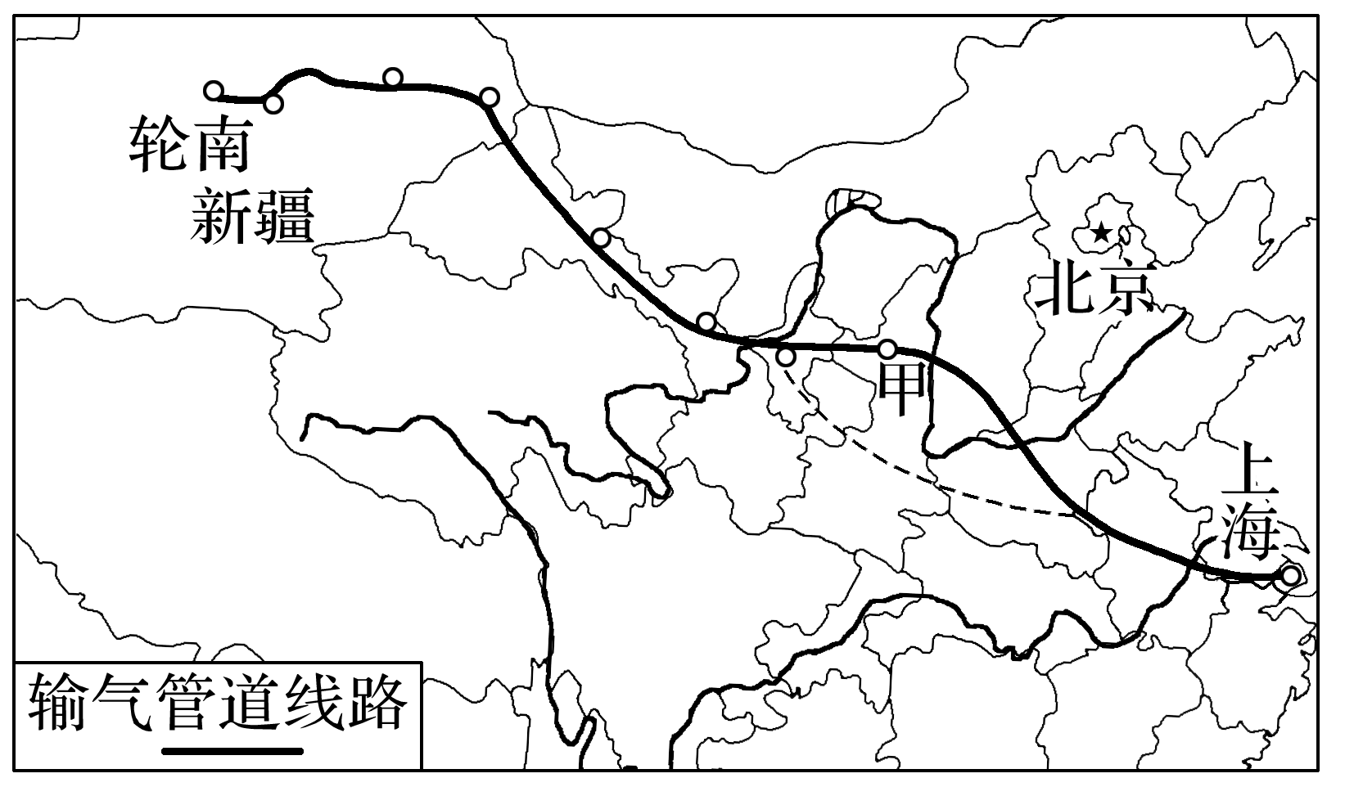

4．建设西气东输工程主要是为了(　　)

A．适应区域发展与天然气资源供给平衡问题

B．解决东部地区的大气环境污染问题

C．解决沿线地区的就业问题

D．解决西部地区的生态环境脆弱问题

5．西气东输工程在甲处发生了弯曲，比沿图中的虚线距离更长，其最主要的原因是(　　)

A．缓解陕、晋两省的能源短缺问题

B．提高晋煤外运能力

C．途经陕甘宁气区，提高供气可靠性

D．避开大江大河，减少工程量

6．上海是西气东输工程首选输入地，主要原因是(　　)

①上海经济发达，能源需求量大　②上海港口众多，有利于天然气出口　③上海能源缺乏，制约了其经济发展　④城市人口规模大，居民天然气需求量大

A．①②④ B．①③④

C．②③④ D．①②③

答案　4.A　5.C　6.B

解析　第4题，我国东部地区经济发展水平较高，能源需求量大，西部地区经济发展水平较低，天然气资源丰富，建设西气东输工程主要是为了适应区域发展与天然气资源供给平衡问题，A正确。第5题，甲地为陕甘宁地区，天然气资源丰富，西气东输工程通过甲地可以得到一定的天然气补给，从而提高供气的可靠性，C正确。第6题，上海经济发达，城市人口规模大，天然气等能源资源的需求量大。同时，上海能源短缺，制约了其经济的持续发展，所以上海是西气东输工程首选输入地，①③④正确；上海作为西气东输工程的输入地，其天然气主要供应本地区消费，并非为了出口，②错。故选B。